**Uygulama nasıl kullanılır ?**



**Proje geliştirilirken neler kullanıldı ?**

.NET CORE 3.1, EntityFramework 3.1, REST Service, Swagger UI, MSSQL, Ajax, Jquery, N-Tier Architecrure, Repository Design Pattern, Migration DB

<http://localhost:5000/Home/Index> adresinden ;

1. Rehberde kişi oluşturma
   * Rehberde kişi kaldırma
   * Rehberdeki kişiye iletişim bilgisi ekleme
   * Rehberdeki kişiden iletişim bilgisi kaldırma
   * Rehberdeki kişilerin listelenmesi
   * Rehberdeki bir kişiyle ilgili iletişim bilgilerinin de yer aldığı detay bilgileringetirilmesi
   * Rehberdeki kişilerin bulundukları konuma göre istatistiklerini çıkartan bir rapor talebi
   * Sistemin oluşturduğu raporların listelenmesi
   * Sistemin oluşturduğu bir raporun detay bilgilerinin getirilmesi

İşlemleri gerçekleştirilebilmektedir. Bu işlemler **~/Home/Index** sayfasından yapılabilir.

Her eklenen kişi için **Name,Surname,Company ve Explanation** alanları doldurulmalıdır. Bu kişiler için birden fazla bilgi eklemesi yapılabilmektedir. Bu bilgiler **Telefon, eposta,adres, konum ve açıklama** alanları içermektedir. Tüm bilgilerin kayıt tarihleri veritabanında tutulmaktadır.

Bu uygulama için konuma göre rapor oluşturulabilmektedir. Bu raporlar **RabbitMQ** kullanılarak mesaj kuyruğunda tutulmaktadır. Sistemde darboğaz olmaması adına 5 saniye süreyle kuyruktan mesajlar okunur ve veritabanına işlenir. Kullanıcı bu süreçte raporu hazırlanıyor olarak görmektedir. **Tamamlandıktan sonra Status Hazır olarak güncellenecektir.** Aşağıda bir örneğini görebilirsiniz.

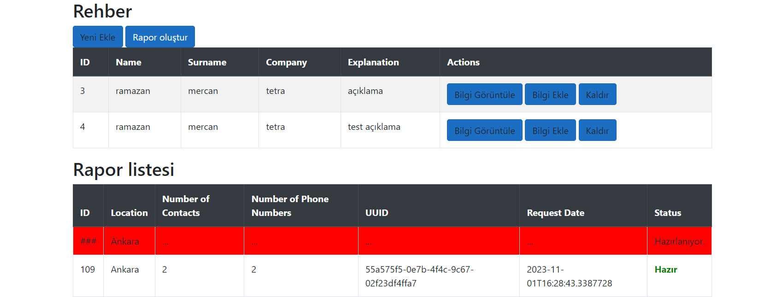

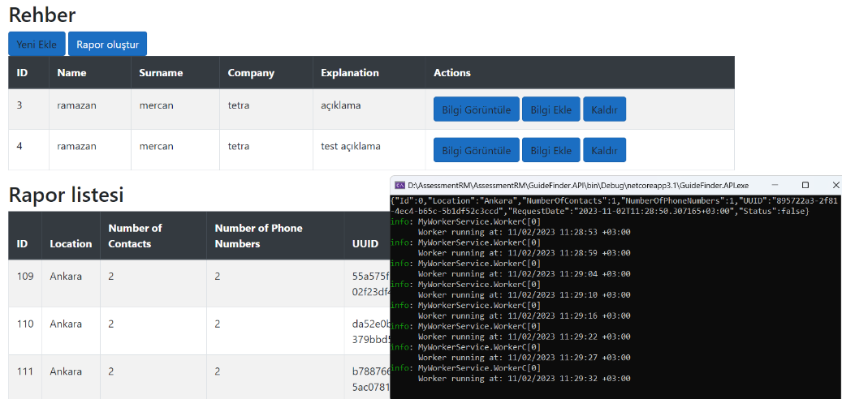

**REST Servisini nasıl kullanırım ?**

<http://localhost:5000/swagger/index.html> adresinden RESTful API belgelerini inceleyebilirsiniz. Bu metotlar ile testleri ön yüzden gerçekleştirebiliriz.

